Bijrijder Overeenkomst voor Paard/Pony

**Ondergetekenden**

Stal Sans Souci, Vosseveldseweg 7 6718 ST te Ede

**Verder te noemen 'eigenaar'. en**

Naam :

Adres :

**Verder te noemen 'bijrijder'**.

Voor noodgevallen :

Naam :

Adres :

Telefoonnummer :

**Verder te noemen de ouder(s) / partner, dan wel wettelijke vertegenwoordiger(s) van de bijrijder, zoals hierboven genoemd.**

**Verklaren dat onderstaande is overeengekomen:**

**Artikel 1**

Het paard of de pony, hierna te noemen 'het paard', dat volgens de bepalingen in deze overeenkomst, mede ter beschikking staat van bijrijder, is :

Naam : Wij hebben voor de handel verschillende paarden

Ras : Meestal volbloeds, soms andere rassen

Geslacht : Ruinen en merries

**Artikel 2**

Eigenaar verklaart het in artikel 1 beschreven paard aan bijrijder in medegebruik te geven. Het doel waarvoor bijrijder -enkel in particuliere hoedanigheid- het paard zal gebruiken is als volgt: voor de recreatie en met toestemming een wedstrijdje, we hebben ze voor de handel, dus ze kunnen ook verkocht worden. Bijrijder verklaart het in artikel 1 beschreven paard goed te zullen verzorgen zoals verwacht mag worden van een dierenliefhebber conform de geldende normen en waarden. Bijrijder mag het paard enkel meenemen naar wedstrijden, buitenritten en/of trainingen buiten het terrein, als dat in dit onderhavige artikel schriftelijk is vastlegd. In andere gevallen geldt een separate schriftelijke vastlegging van dit feit tussen bijrijder en eigenaar.

**Artikel 3**

Deze overeenkomst wordt aangegaan voor: onbetaalde tijd De bijrijder krijgt het onder artikel 1 beschreven paard in medegebruik vanaf: 04-05-2023 Tussentijds kunnen beide partijen deze overeenkomst op ieder moment opzeggen met een opzegtermijn van een maand. De opzegging dient schriftelijk te geschieden.

**Artikel 4**

Eigenaar zorgt voor een passend harnachement voor het paard. Bijrijder zal op verantwoordelijke wijze gebruik maken van het harnachement. Schade aan het harnachement door gebruikelijke slijtage is voor rekening van eigenaar. Schade aan het harnachement veroorzaakt voor verkeerd gebruik of onoplettendheid door bijrijder is voor rekening van bijrijder. Bijrijder zorgt dan voor herstel of vervanging van het beschadigde harnachement. Bijrijder gebruikt enkel het door eigenaar ter beschikking gestelde harnachement, tenzij eigenaar schriftelijk toestemming heeft gegeven om een ander harnachement te gebruiken.

**Artikel 5**

Bijrijder levert geen bijdrage in de kosten voor het medegebruik van het paard, maar is wel verplicht minstens 1 x per maand les te nemen.

**Artikel 6**

Het onder artikel 1 beschreven paard blijft voor risico van de eigenaar gedurende de periode dat bijrijder het paard in medegebruik heeft. Indien het paard uit eigen energie schade toebrengt aan bijrijder, derden of aan toebehoren van bijrijder of derden, dan is de aansprakelijkheid van de eigenaar beperkt tot het bedrag dat in het betreffende geval uit hoofde van de door eigenaar afgesloten aansprakelijkheidsverzekering wordt gedekt. Schade welke ontstaat door handelingen door of namens bijrijder, die in strijd zijn met de zorgvuldigheid die in het kader van zijn/haar hoedanigheid als verzorger en/of ruiter en/of gebruiker dient te worden betracht, is voor risico en rekening van bijrijder.

**Artikel 7**

Wanneer de ene partij zijn verplichtingen niet nakomt, heeft de andere partij het recht om nakoming van alle verplichtingen te eisen, dan wel deze overeenkomst te ontbinden.

**Artikel 8**

Het in artikel 1 beschreven paard verkeert in een gezondheid en conditie die als volgt te omschrijven is: goede gezondheid Bijrijder kan en mag het paard gebruiken als: recreatiepaard / ~~Sportpaard~~ Dit is in overeenstemming met hetgeen omschreven is in artikel 2. Het paard is bij aanvang van deze overeenkomst geschikt voor dat gebruik, behoudens hetgeen in artikel 8 is bepaald. Het is bijrijder niet toegestaan het paard voor een ander doel te gebruiken tenzij die separaat met de eigenaar schriftelijk wordt overeengekomen.

**Artikel 9**

Op de dagen dat bijrijder gebruik maakt van het paard, zal bijrijder tevens zorgdragen voor: Netjes poetsen, goed navezorgen na het rijden, paard in de molen zetten en hooinetten vullen Bijrijder zal de regels naleven van de stal waar het paard staat gestald. Het is bijrijder toegestaan gebruik te maken van de faciliteiten op de stal, zoals dat ook geldt voor eigenaar. Bijrijder dient zich te houden aan de door eigenaar gegeven aanwijzigingen betreffende het gebruik van de faciliteiten en de omgang met het paard.

**Artikel 10**

Bijrijder heeft de bevoegdheid om zonder vooroverleg met eigenaar een dierenarts in te schakelen, indien er sprake is van een acuut en/of levensbedreigend gezondheidsprobleem bij het paard. Daarentegen is bijrijder verplicht om met eigenaar in overleg te treden over het inschakelen van een dierenarts, indien een gezondheidsprobleem bij het paard niet acuut en/of levensbedreigend is. **Artikel 11**

Bijrijder is zelf verantwoordelijk voor zijn/haar veiligheid. Bijrijder zal dan ook goede kleding/schoeisel en een goedgekeurde cap dragen. Daarnaast dient bijrijder zich op een juiste wijze te gedragen. Bijrijder is zich bewust van de risico's welke gepaard gaan met het berijden van paarden en pony's, omdat paarden en pony's grote/krachtige dieren zijn, die bovendien overwachte bewegingen kunnen maken uit eigen energie. Bijrijder accepteert dit risico als zodanig en is zich bewust van de gevolgen die daaruit kunnen voortvloeien.

**Artikel 12**

Eigenaar draagt de kosten van stalling, voer, dierenarts en hoefsmid ten behoeve van het paard. **Artikel 13**

Het Nederlandse recht is op deze overeenkomst van toepassing. Alle geschillen die tussen partijen mochten ontstaan naar aanleiding van deze overeenkomst, dan wel van nadere overeenkomsten die daarvan het gevolg mochten zijn, zullen worden beslecht door de Rechtbank in het arrondissement van de eigenaar(Arnhem), voor zover het niet gaat om geschillen waarvan de kantonrechter bevoegd is kennis te nemen.

**Voor akkoord met de inhoud van deze overeenkomst;**

Opgemaakt en ondertekend in tweevoud op:

EIGENAAR; BIJRIJDER;

Naam; Mirjam Cramer Naam;

Handtekening; Handtekening;

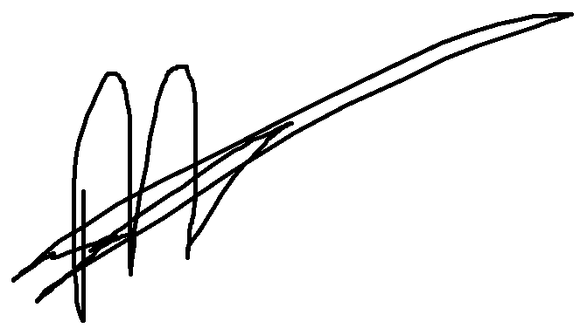

WETTELIJKE VERTEGENWOORDIGERS; (Bij minderjarigheid van de bijrijder)

Naam;

Handtekening;

en

Naam;

Handtekening;